四川省辐射环境管理监测中心站关于2025年科普基地维修改造公开询价的公告
各相关单位：
为进一步促进我站国家级生态环境科普基地、省级科普基地的高质量发展，提升科普宣传质量，创新科普宣传形式，我站拟对2025年科普基地维修改造（预算金额：4.05万元整）采用询价方式采购，请参与该询价事项的单位根据下列表格进行报价。
一、需求说明
具体需要见附件。
二、相关要求
（一）采购单位按照满足服务质量且报价最低的原则确定成交供应商。
（二）报价文件内容（均需加盖公章）
1.报价单；
2.图书角设计图；
3.公司营业执照或副本复印件；
4.公司简介。
（三）时间要求：2025年12月20日完成。
（四）质量保证期：2年，质量保证期从验收合格之日起计算。
（五）支付方式：验收合格后，一次性付款。供应商须向采购人出具合法有效完整的完税劳务发票及凭证资料。
（六）报价文件请于2025年11月19日12时前以快件投递或直接送达方式送达至四川省辐射环境管理监测中心站209室（拒绝接受超时送达的报价单）。
（七）合同签订：成交单位接到成交通知后三日内，到我单位签订合同。询价单、成交单位报价单和其他更优承诺等为签订合同的依据。按承诺时间完成，如有违约行为，供应商将承担法律责任。
（八）具体违约条款及其它未尽事宜，将在双方签订合同时约定。
三、联系方式
联系人：宗志龙，联系电话：028-87770408转8085，联系地址：成都市温江区花土路689号。

四川省辐射环境管理监测中心站
2025年11月14日

四川省辐射环境管理监测中心站2025年科普基地维修改造报价单
序号 | 项目 | 事项 | 尺寸 | 数量 | 单位 | 单价 | 金额 | 内容
1 | 科普基地地标牌维修改造 | 原漆打磨 | 约长（9米）宽（0.3米）高（1.1米） | 1 | 项 |  |  | 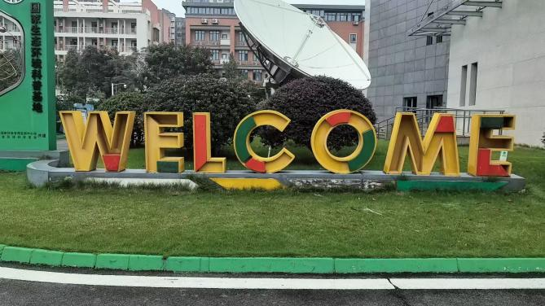
1 | 科普基地地标牌维修改造 | 油漆 | 约长（9米）宽（0.3米）高（1.1米） | 1 | 项
1 | 科普基地地标牌维修改造 | 喷漆 | 约长（9米）宽（0.3米）高（1.1米） | 1 | 项
1 | 科普基地地标牌维修改造 | 调色 | 约长（9米）宽（0.3米）高（1.1米） | 1 | 项
1 | 科普基地地标牌维修改造 | 沫腻子 | 约长（9米）宽（0.3米）高（1.1米） | 1 | 项
1 | 科普基地地标牌维修改造 | 亚克力板更换 | 约长（9米）宽（0.3米）高（1.1米） | 1 | 项
1 | 科普基地地标牌维修改造 | 人工费 | 约长（9米）宽（0.3米）高（1.1米） | 1 | 项
2 | 图书角维修改造 | 图书角A维修改造 | 长宽高约1.4m*0.6m*2.6m | 1 | 项 |  |  | 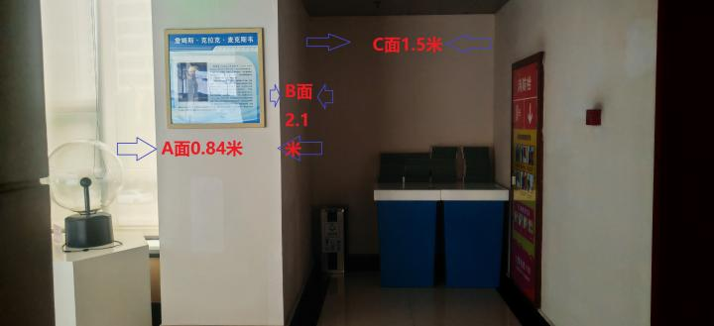
2 | 图书角维修改造 | 图书角B维修改造 | 长宽高约2.1m*0.6m*2.6m | 1 | 项
2 | 图书角维修改造 | 图书角C维修改造 | 长宽高约1.5m*0.6m*2.6m | 1 | 项
2 | 图书角维修改造 | 灯带维修改造 | —— | 1 | 项
2 | 图书角维修改造 | 电源 | —— | 3 | 个
2 | 图书角维修改造 | 开关 | —— | 3 | 个
2 | 图书角维修改造 | 线路改造 | —— | 1 | 项
2 | 图书角维修改造 | 踢脚线拆除 | —— | 1 | 项
2 | 图书角维修改造 | 人工费 | —— | 1 | 项
合计（元）
备注：本次采购采用固定单价结算，采购单价中包括运输费用、安装调试费、管理费、税费等一切和本次服务有关的费用。

报价单位全称（盖章）
报价单位负责人签名：
报价联系人电话：
年 月 日

